第54屆全國技能競賽分區技能競賽
青年組機器人職類試題說明會實施計畫
一、目的：為讓各界瞭解青年組機器人職類的國際技能競賽趨勢、全國技能競賽與分區技能競賽未來競賽方向及試題命製原則，特舉辦說明會。
二、辦理單位：勞動部勞動力發展署技能檢定中心
三、辦理時間：113年1月5日（星期五）13時50分至16時。
四、辦理方式：視訊會議，以Microsoft Teams軟體進行線上會議。
五、參加人員：第54屆分區技能競賽青年組機器人職類的參賽選手、培訓單位指導老師、提名單位指導老師及競賽相關人員。
六、研習內容（程序表如附錄1）：
由本職類裁判長柯嘉南主講機器人職類介紹，內容包含分區技能競賽青年組機器人職類試題命製原則、競賽進行方式、試題趨勢及未來展望等。
七、注意事項：
(一)為利活動籌備，即日起至1月2日（星期二）12時止，至本中心網站(https://www.wdasec.gov.tw/你還想知道的事/活動報名)，填寫報名資料。若有登錄疑義請洽技能檢定中心林小姐，電話04-23693613。
(二)報到時間及方式：1月5日（星期五）13時50分至14時5分，登錄Microsoft Teams平台進行線上報到。(線上會議室操作手冊如附錄2)。
(三) 報名資料請務必留下E-mail聯繫方式，會議連結將於前一日發送至所填報之E-mail。

附錄1：程序表
第54屆全國技能競賽分區技能競賽
青年組機器人職類試題說明會程序表

辦理日期 | 113年1月5日(星期五)
辦理方式 | Microsoft Teams軟體 線上會議
辦理時間 | 研討內容 | 主持(講)人
13:50-14:05 | 報 到 | 技能檢定中心
14:05-14:10 | 致 詞 | 技能檢定中心
14:10-15:00  (50分鐘) | 全國技能競賽分區技能競賽機器人職類介紹：  1. 青年組機器人職類介紹。  2. 分區賽競賽進行方式。 | 青年組機器人職類  裁判長 柯嘉南  助理：楊博鈞
15:00-15:10 | 休 息
15:10-16:00  (50分鐘) | 1. 全國技能競賽分區技能競賽機器人職類試題說明。  2. 未來展望-國際技能競賽趨勢。 | 青年組機器人職類  裁判長 柯嘉南  助理：楊博鈞
16:00 | 會議結束

附錄2：線上會議室操作手冊
STEP1：開啟瀏覽器，並將會議室連結複製至瀏覽器中。
STEP2：選擇「取消」
STEP3：選擇在瀏覽器上繼續。
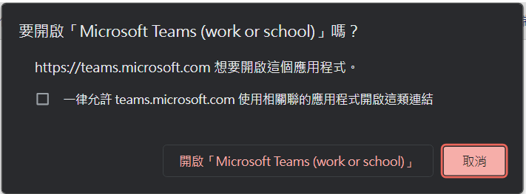

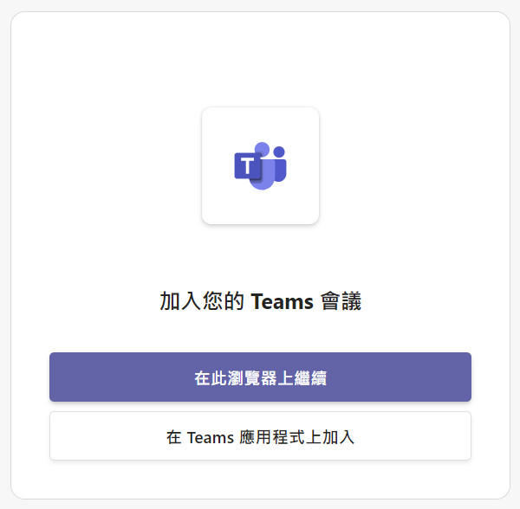

STEP4：名稱請填寫「身分別」+「姓名」(如：參賽選手-王大明)
STEP5：進入會議室前請事先將麥克風設置為靜音模式。
STEP6：自行輸入名稱並點選「立即加入」。
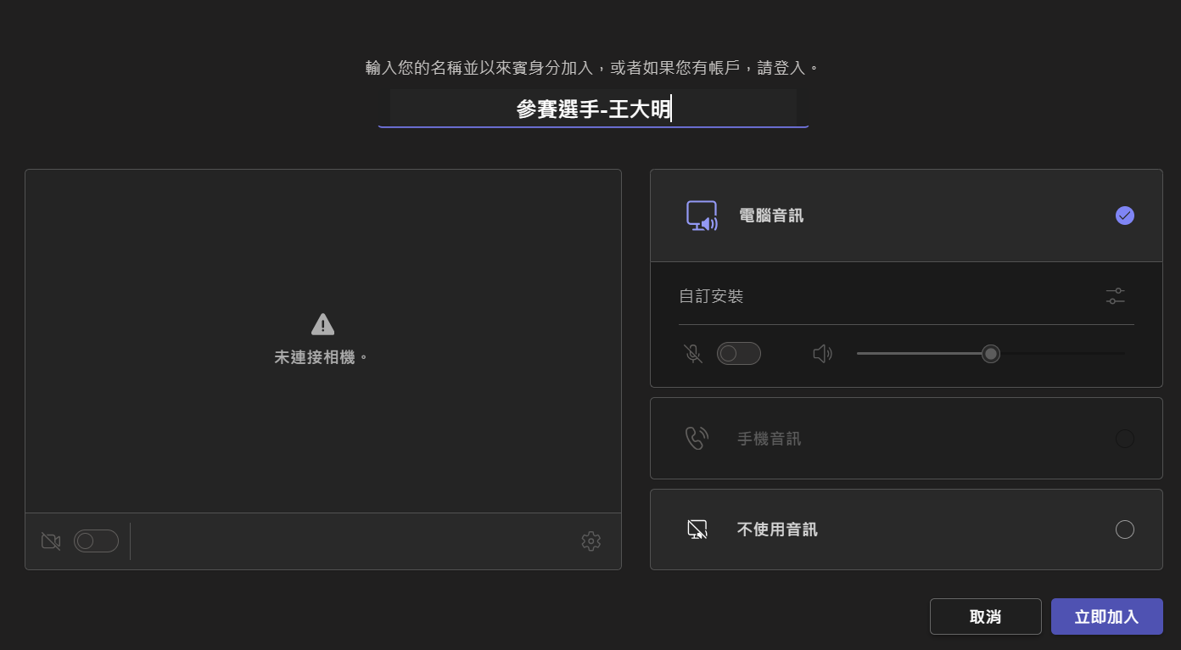

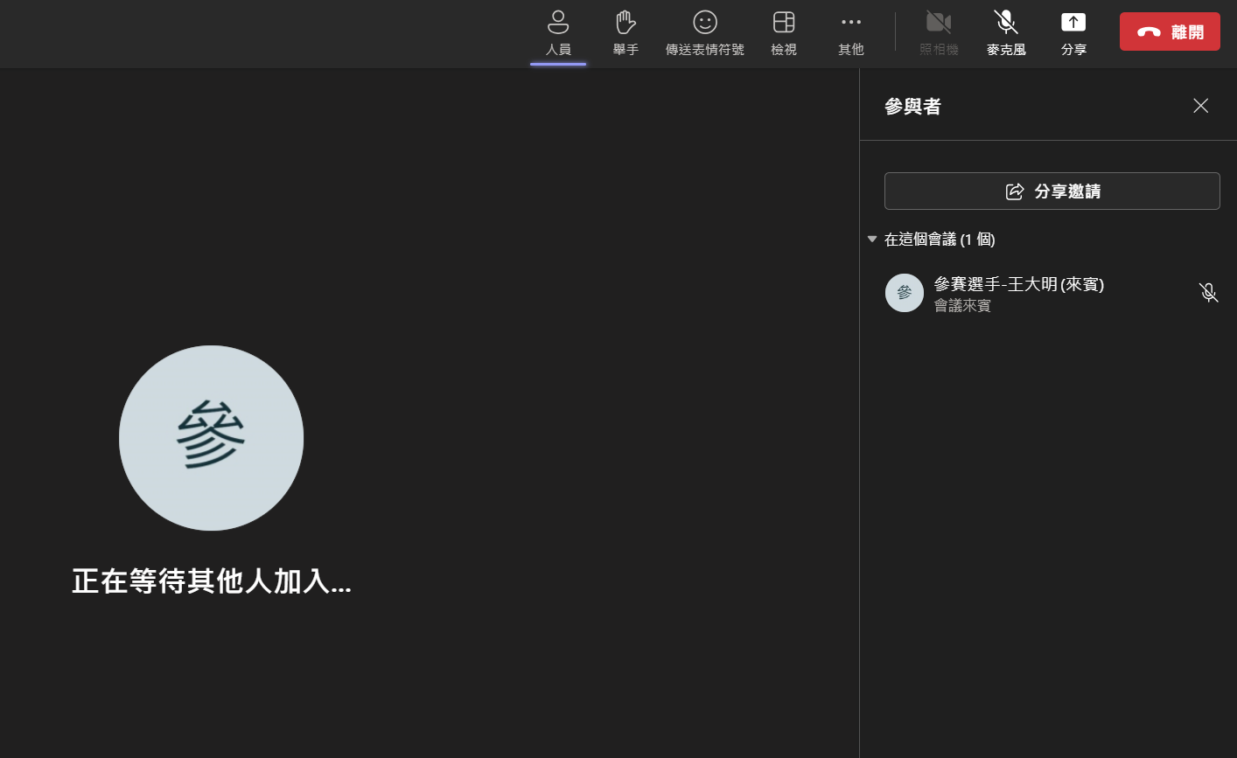
※工具列上方可開啟及關閉視訊鏡頭、麥克風，亦可使用分享畫面按鍵分享檔案。

